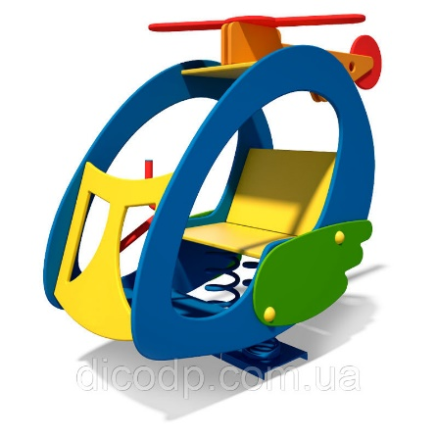

Качалка на пружине «Вертолет»

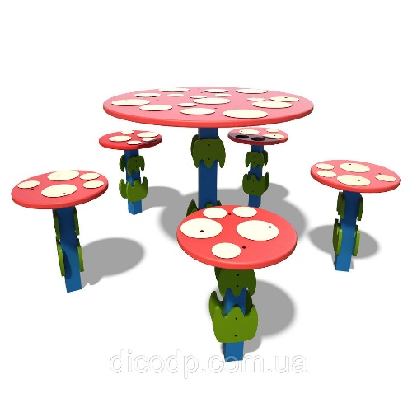

Песочница столик «Мухомор», 8 500 грн.

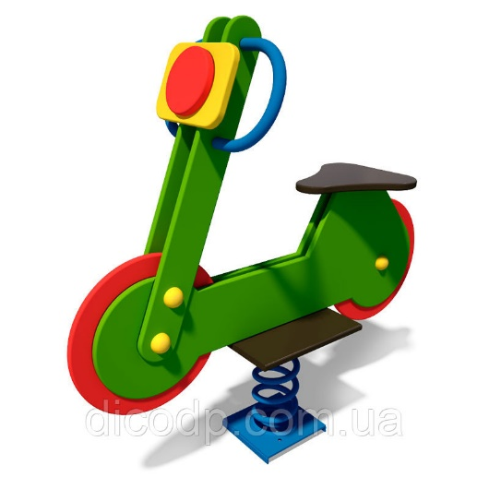

Качалка на пружине «Мотоцикл», 7000 грн

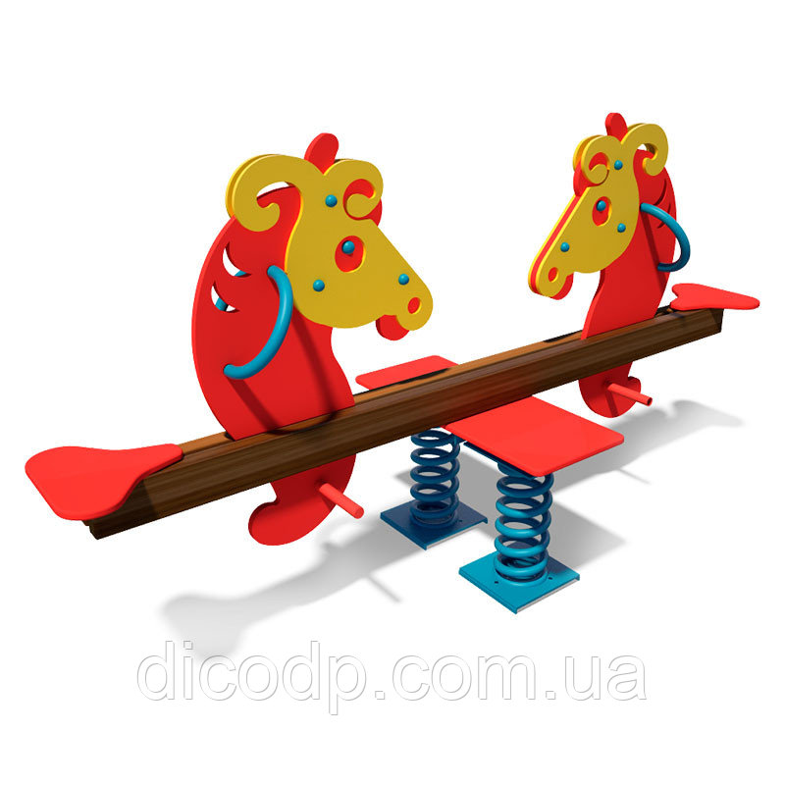

Качалка «Лошадка», 11500 грн

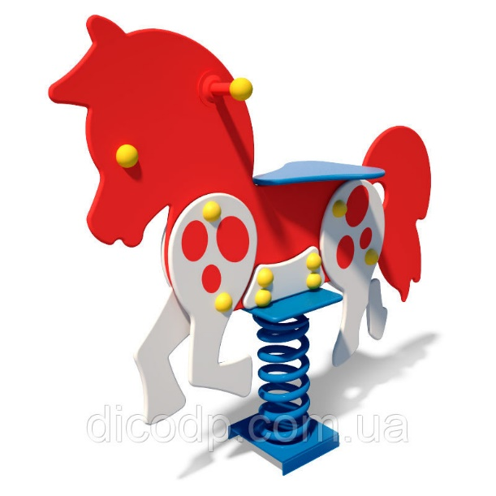

Качалка на пружине «Пони», 7000

